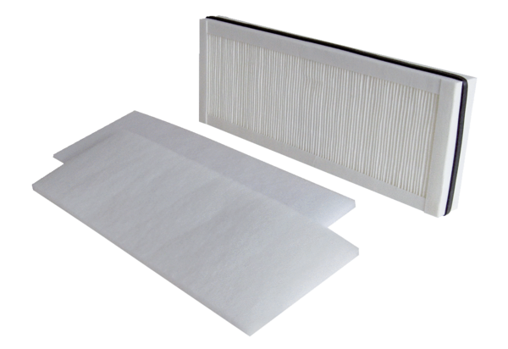Воздушный фильтр, запасной WSF 250Комплект поставки: 1 комплект (3 шт.)Ассортимент: К
Номер артикула: 0093.0890Изготовитель: MAICO

